APPlications générales 5e à la 8e année

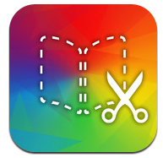 | Book Creator 4,99$  Créer des livres et y insérer la narration.  Suggestions : centres de littératie: Écriture, Lecture, Écoute, Démarche scientifique, album photo en art, résolution de problèmes en mathématiques…
Explain Everything 2,99$

Exprimer ses pensées à haute voix
Annoter, animer et narrer des explications et présentations; excellent pour encourager la communication orale en mathématiques, sciences…!

IMovie 4,99$

Disponible en français
Créer de films, présenter des projets
Suggestions : faire une publicité pour encourager de parler français dans l’école, démontrer des stratégies de lecture, jeux de rôles en sciences humaines…

Garage Band 4,99$

Disponible en français
Enregistrer dans un studio. Créer des pièces musicales.
Animoto
Créer des diapositives-vidéos de 30 secondes
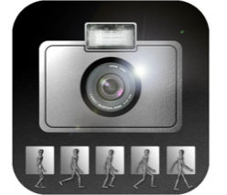 | imotion HD  Créer des animations en stopmotion

Animation en volume

Créer des dessins animés image par image en HD

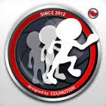 | Stop Motion Animation  Créer des animations en stopmotion
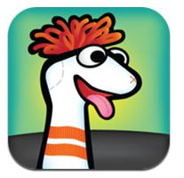 | Sock Puppet  Créer des vidéos; les marionettes lyp-synch à votre voix
Songify 2,99$

Permet d’enregistrer sa voix et la production orale est transformée en chanson

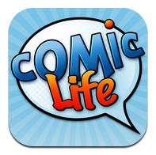 | Comic Life 4,99$  Disponible en français  Créer et partager des bandes desssinées  Lire les BD avec le e-reader
Dragon Dictation

Reconnaissance de la voix. Transfert à l’écrit.

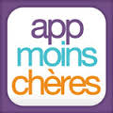 | appmoinschères pour iPad  Gratuités temporaires, Baisses de prix et Dernières sorties françaises des applications pour iPad.
APPlications : Numératie 5e à la 8e année
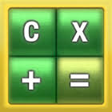 | Calc  Calculatrice très simple
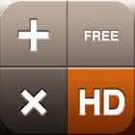 | Calculatrice  Combinaison de la calculatrice de base et la calculatrice scientifique
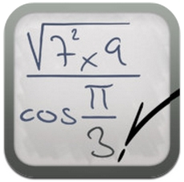 | My Script Calculator  Donne les réponses des calculs écrits à la main
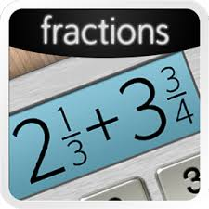 | Fractions PLUS  Calculatrice de fractions  Excellent pour que les élèves vérifient leurs calculs
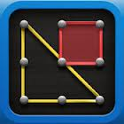 | Geoboard  Les élastiques de différentes couleurs peuvent être utilisés pour construire des segments de droites et des polygones. Excellent pour démontrer l’aire et le périmètre.
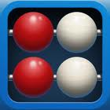 | Number Rack  Les rangées de billes de deux couleurs aident les élèves à visualiser les groupes de 5 et 10. Excellent pour les stratégies d’addition et de soustraction.
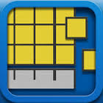 | Number Pieces  Le matériel de base 10 aide les élèves à approfondir leurs connaissances de valeur de position. Excellent pour le sens du nombre.

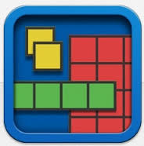 | Number Pieces Basic  Le matériel de base 10 aide les élèves à approfondir leurs connaissances de valeur de position. Excellent pour le sens du nombre.
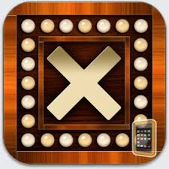 | Times Table Intl.  Tableau de référence pour les tables de multiplication  Représentation imagée pour chaque produit (en haut de la page)
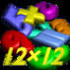 | Table de Multiplication 12 X 12  Pour apprendre les faits de multiplication
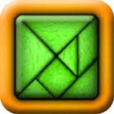 | TanZen Lite  Plus de 50 Casse-tête de Tangrams à résoudre.  Excellent pour les transformations de figures géométriques.
\  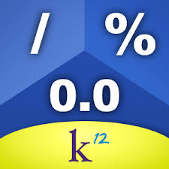 | Equivalence Tiles  Excellent pour comparer les fractions, nombres décimaux et pourcentages.
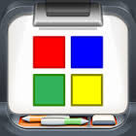 | Color Tiles 0,99$  Tuiles virtuelles pour démontrer les concepts mathématiques tels que les opérations, le périmètre et l’air, les fractions…
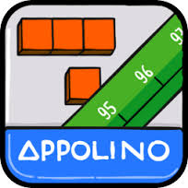 | Appolino Chiffres et Nombres  Sens du nombre jusqu’à 1000  Ordonner, construire et compléter les nombres

NumberWiz

Jeu de calcul mental avec les 4 opérations (pas facile mais riche)

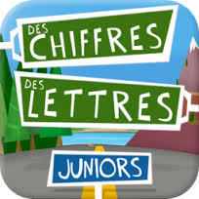 | Des chiffres et des lettres Junior  Le but est d’obtenir le nombre présenté en faisant les opérations de base.  (Jeu de lettres aussi, mais très difficile)
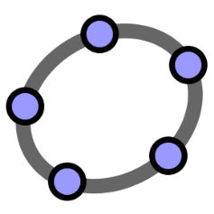 | GeoGebra  Pour la géométrie, l’algèbre, les graphiques, les tableurs, les statistiques et le calcul.
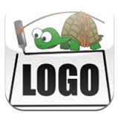 | i-LOGO 2,99$  LOGO permet de concevoir une production graphique en abordant des notions de logique, géométrie et programmation.
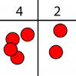 | Numération  Tableau de numération avec coloration propre (vert, bleu, rouge) de jetons en fonction de leur valeur de position. Vous pouvez activer le mode Montessori dans les paramètres.
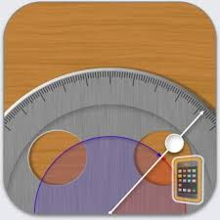 | Free Protractor  Rapporteur d’angles.  Permet de mesurer les angles.
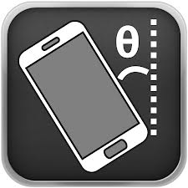 | Angle Meter (Free)  Instrument pour mesurer les angles d’objets réels
Long Division Touch

Pour apprendre le processus traditionnel de la longue division

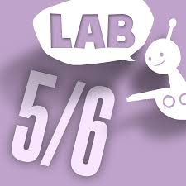 | Oh No Fractions! - Curious Hat Lab  Comparer les fractions. L’option prouver donne la chance à l’élève de représenter visuellement les fractions.  Opérations sur les fractions (les concepts ne sont pas enseignés ici)
Netmaths

Utilisée par des milliers d'écoles et de familles, Netmaths est une App pour la révision personnalisée des maths primaire-secondaire. Exige un iPad 2+ et une connexion Internet.
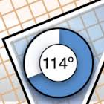 | iSetSquare  Pour mesurer et dessiner des triangles.
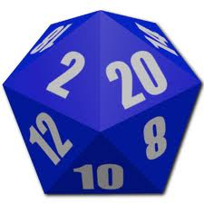 | Real Dice Roll  Dés de différentes dimensions : D4, D6, D8, D10, D12 et D20.  Excellent pour le calcul mental…
\\\  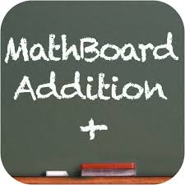 | MathBoard Addition  Pour pratiquer le calcul mental des additions.  Il faut acheter les applications pour les autres opérations.
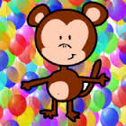 | Middle School Math Grade 6  Cartes éclairs et pratiques des concepts mathématiques  Disponible en français
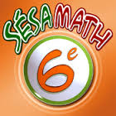 | Manuel Sésamath 6e  Manuel scolaire : Nombre, Gestion de Données, Mesures, Géométrie…
Geometry Pad

Plan Cartésien avec plusieurs fonctions gratuites
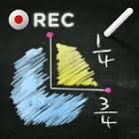 | Numberkiz  Tableau interactif pour l’enseignant  (En anglais, mais très peu de texte. Pour l’enseignement)
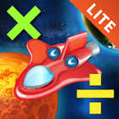 | Mathèmatique cosmique: Multiplication et Division — Lite.  Pour pratiquer les acquis de multiplication et division de 2 jusqu’à 9 par table
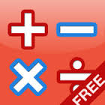 | AB Math Rouge free  Jeux de calcul mental

Calcul mental !

Additionner une suite de nombres le plus rapidement possible

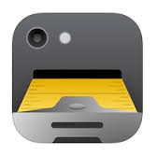 | EasyMeasure  Montre la distance et la mesure d’objets vus à travers la lentille de la tablette iPad.

APPlications : Jeux de mots 5e à la 8e année

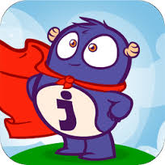 | J’accorde  Pour pratiquer le participe passé et les homonymes.  Explications et exercices.
Quiz devinettes

Centaines de devinettes amusantes

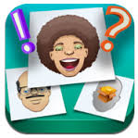 | Qui est-ce?  Jeu de déduction simple. Il faut poser des questions pour deviner le personnage de l’adversaire.
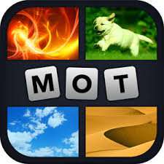 | Trouve ce mot  Jeu d’énigmes un peu plus facile que la plupart de ces jeux semblables
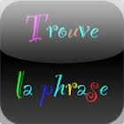 | Trouve la phrase  Reconstituer la phrase à partir de mots mélangés. Différents niveaux
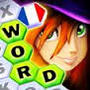 | Word Hex FR  Faire le plus de mots possibles à partir de la banque de lettres

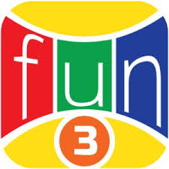 | 3 lettres  Jeu de reconstitution de mots ; par quelles lettres commence le mot ?
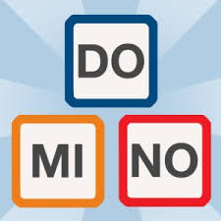 | Domino des mots  Reconstituer les mots de différents thèmes : fruits, couleurs, animaux…  Maintenant avec son
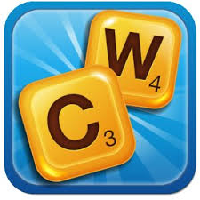 | Classic words (solo word game)  Semblable à Scrabble. Disponible en 5 langues.
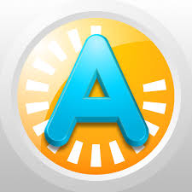 | 94s  94 secondes pour trouver un mot d’une certaine catégorie qui commence par la lettre. Par exemple, une partie du corps humain qui commence par R.
PICS QUIZ-Devinez les mots pour chaque image !

Trouver les lettres manquantes pour trouver les mots de l’image

Shuffle

Démêler les lettres pour former les mots

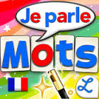 | La magie des mots 3,99$  L’application lit ce que vous écrivez avec l’alphabet mobile
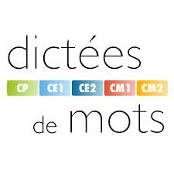 | Dictées de mots  Pratique et tests de dictée sur 56 mots utilisés en français. Il faut payer pour obtenir les autres 2000+ mots.
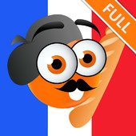 | iTooch Français Langue Etrangère  Sons et Mots-Grammaire-Conjugaison-Vocabulaire (Niveaux A2 et B1)
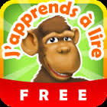 | l'Orthographe pour les débutants  Dans la section CRÉER DES MOTS, les étudiants peuvent créer des mots à partir de l’alphabet en français (avec les accents) et entendre leurs mots.
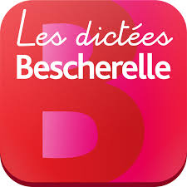 | Dictées Bescherelle avec myBlee  Exercices de pratiques ; écoute et grammaire  Un niveau complet est $6,49.
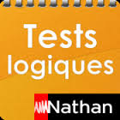 | Tests logiques Nathan  - langue française et vocabulaire  - calcul mental et logique  - créativité et observation  Les 20 premières questions sont gratuites.
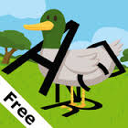 | Ani’Mots Croisés Gratuit  Mots fleches illustrés avec le nom des animaux
94 degrés

Jeu quiz de culture générale (partie du corps, géographie, faits, …) Super pour tester ses connaissances et apprendre le vocabulaire.

APPlications : Lecture et écoute 5e à la 8e année

Histoires Enchantées 0,99 $ par livre

100 histoires à lire. Une histoire virtuelle gratuite. Il est possible de retirer les sous-titres pour inventer sa propre histoire à partir des images.
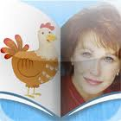 | Les nouvelles histoires de Marlene Jobert 2 livres gratuits  Découvrez les nouvelles histoires de Marlène "l'ours" et "la poule",
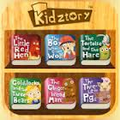 | Recueil de contes pour les enfants (Kiztory Treasury)  Collection de quelques contes classiques (La tortue et le lièvre, la petite poule rousse, Le navet géant, Le garçon qui criait au loup…)  Les élèves peuvent enregistrer leur voix.
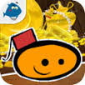 | Contes de fées (les deskplorers-épisode 2)  Collection de quelques livres. Les élèves peuvent enregistrer leur voix.  Pas tous les livres virtuels sont complets (il faut payer pour la suite)
Contes du temps passé

Collection de 9 contes classiques (sans images)

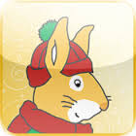 | Racontines Environ 0,99 $ par livre  Première histoire virtuelle gratuite.

Magic Stories HD 0,99 $ par livre

12 histoires à lire. Une histoire gratuite.
Disponible en français, anglais, russe et allemand.
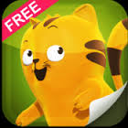 | PooYoos Les belles histoires  1 livre gratuit virtuel : La flaque d’eau
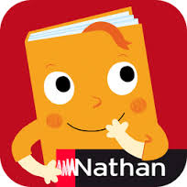 | Mes histoires Nathan 3,99 $ par livre  1 livre interactif gratuit
J’aime lire 4,99 $ par livre
4 livres virtuels gratuits
On peut supprimer le texte ou l’audio.

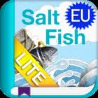 | A SaltFish HD O,99 $ èa 2,99$ par livre  Ce livre virtuel est gratuit ; il faut payer pour les autres.
Les Trois Petits Cochons-Un livre pour enfants

Cliquer sur PLUS DE LIVRES pour accéder plusieurs autres livres gratuitement.

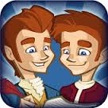 | La Bibliothèque de Grimm 3,99 $ Échantillons de super beaux livres pop-up en 3D
Les histoires de Moka

4 histoires avec audio gratuites
Histoires additionnelles 1,99$

Fables-Les plus belles fables

Près de 100 fables gratuites.

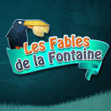 | Les fables de la Fontaine 1,99$  Les textes apparaissent au fur et à mesure que la lecture est faite, pour une meilleure approche des mots et de la lecture.
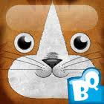 | Le Chat Botté-La Superbe Aventure  Livre virtuel-drôle-zones à toucher
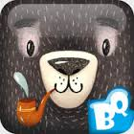 | Les Trois Ours et Boucle d’Or  Livre virtuel interactif-zones à toucher
Lectures faciles CLE international

Série de livres virtuels nivelés. Certains livres ont un glossaire ainsi que des activités d’accompagnement.
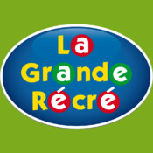 | Le coffre à histoires  À la maison ou en voyage, vous pourrez emporter avec vous des histoires illustrées à découvrir du bout des doigts.  Un réseau wifi est également nécessaire pour télécharger cette application et ses livres
Histoires pour s’endormir

(L'heure du conte) est une application interactive d'histoires pour enfants qui vous est proposée avec des livres magnifiquement illustrés. Chaque histoire vient avec des illustrations originales colorées, des narrations et des effets sonores!
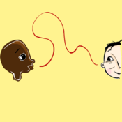 | Conte-moi  Conte-moi propose 50 contes traditionnels issus du Mali, du Sénégal, d’Haïti, de Mauritanie et du Maroc. Ces contes sont collectés sur place en partenariat avec des associations et des institutions locales.
APPlications : Écoute et visionnement 5e à la 8e année

TV5

L’application TV5.ca vous permet de voir et revoir les contenus de TV5video.ca ainsi que la grille horaire télé de TV5 Québec Canada.

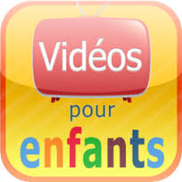 | Vidéo pour enfants  Séries d’émissions Les Schtroumpfs, Astérix, Rémi, Chansons de Disney…
BrainPOP :Film du jour

Pour visionner des films dans toutes les matières

ONF

Plus de 2000 documentaires, courts métrages, animations et fictions

Tou.Tv

Émissions de télévisions et reportages en français.

La zone vidéo de Télé-Québec

Épisodes complets de films animés dans la section Jeunesse.

Radio-Canada

Textes, Vidéos, Audios et Images

APPlications : Arts visuels 5e à la 8e année
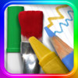 | Pad à Dessin 1,99$  Pad à Dessin est un studio d'art mobile pour tous les âges !
Cahier Dessin Pro : Calepins et cahiers de dessins illimités 2,99$

Pour créer et gérer toutes vos notes, dessins, gribouillages et bien plus encore

Coffret à Dessin 2,99$

Peinturer et dessiner. Variation de l'opacité avec la vitesse. Lorsque cette fonction est activée, crayons et pinceaux produiront des traits dégradés du foncé vers le clair avec la vitesse de votre doigt.

Artist's Sketch - Free

Transformer les photos en dessins réalistes

APPlications : Science de la nature 5e à la 8e année
Carte du ciel

Pour enseigner l’espace
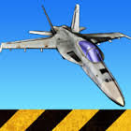 | F18 Carrier Landing Lite  Simulation de vol
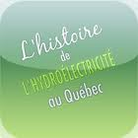 | L'histoire de l'hydroélectricité  Dessins animés sur l'histoire de l'hydroélectricité au Québec

APPlications : Outils de référence 5e à la 8e année

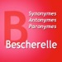  Becherelle-Verbes  3,99$  Synonymes –Antonymes  3,99$ |  | Le Conjugeur  0,99$  La Conjugaison.fr
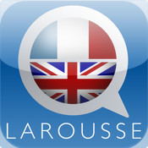  Dictionnaire Bilingue  5,99$ | Dictionnaire Français-Anglais | Dictionnaire Français-Anglais | Google Traduction
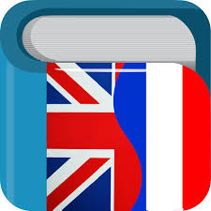  Dictionnaire Anglais-Français | 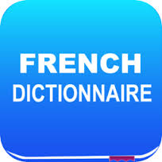  Dictionnaire Français-Anglais |  | ààà
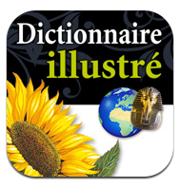  Encyclopédie Illustrée8,99$  Dictionnaire Illustré4,99$ | 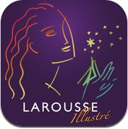 | 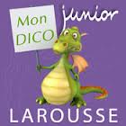  Dictionnaire et Jeux  5,99$ | 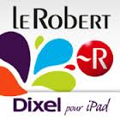  Dictionnaire  5,99$
Recherche | Correcteur 21,99$ | Bon Patron 5,99$

APPlications : Outils pour les centres d’apprentissage

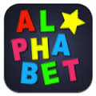 | Magnetic ABC  Excellent pour les centres d’études de mots  Lettres majuscules seulement
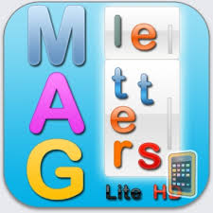 | Magletters  Excellent pour les centres d’études de mots et de calcul mental  Lettres majuscules, minuscules, nombres et symboles
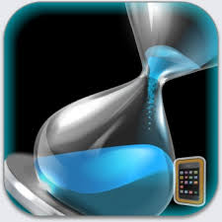 | Sablier  Ce sablier digitalisé peut être utilisé pour chronométrer jusqu'à 60 minutes
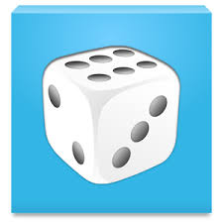 | Dés  À utiliser avec les jeux de littératie et numératie  On peut rouler jusqu’à 20 dés à la fois.
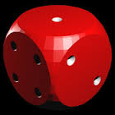 | Shake ‘em Dice  Dés en 3D. Bouger le iPad pour rouler les dés.
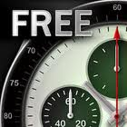 | Chronograph  Chronomètre digital et analogue
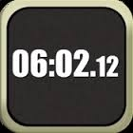 | Stopwatch  Chronomètre simple, facile à utiliser
Free HD Compass

Boussole à haute définition, rustique et simple

 | Bloc Notes pour écrire, prendre des notes, dessiner, tracer des croquis, faire des schémas - lignes ou quadrillage - Ecriture à la main ou au clavier
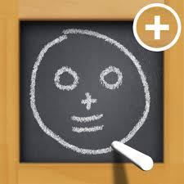 | Mon tableau noir+  Super pour les jeux de mots et de calcul mental

APPlications : Outils pour la prise de notes et présentations

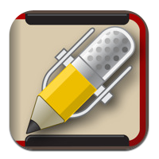 | Notability 1,99$  Disponible en français  Travailler avec des documents pdf en tapant ou écrivant
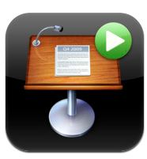 | Keynote 0,99$  Disponible en français  Outil de présentation
Pages 9,99$

Disponible en français
Traitement de texte du style Word

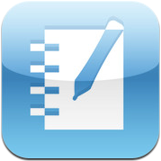 | Smart Notebook 4,99$  Disponible en français  Créer des fichiers multimédia SMART
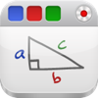 | Educreations Interactive Whiteboard  Tableau blanc interactif. Pour créer des leçons interactives.
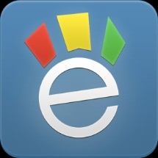 | E-Clicker Presenter 14,99$  Créer et envoyer des questions aux élèves auxquelles ils peuvent répondre instantanément.  Gratuit pour l’audience
IPEVO Whiteboard

Permet d’utiliser le iPad comme une doc-caméra. Excellent pour les leçons de littératie et numératie (matériel concret par exemple

Skitch - Snap. Mark Up. Send.

Annoter des images avec des flèches, des formes, du texte et bien plus encore. Avec Skitch, vous pouvez griffonner un nouveau dessin, sur des cartes annotées, sur des captures d'écran ou même sur des photos.

APPlications : Gestion de classe

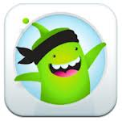 | Class DOJO  Permet de prendre note de certains comportements académiques.  Peut aussi être utilisé pour notes les observations quant aux apprentissages.
Edmodo

Outil de communication entre l’enseignant et les étudiants.
Showbie

Permet de poster les devoirs, partager des fichiers…

Evernote

Ouvrir et lire des documents avec option de chercher des mots spécifiques. Partager des fichiers…

Kidblog

Une façon très simple de créer un blog et de communiquer avec tes élèves avec les iPads.

Random Name Selector

Pour piger le nom des élèves au hazard

Too Noisy

Pour mesurer le son dans la classe

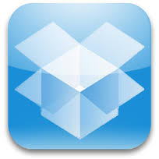 | Dropbox  Pour partager des documents, photos et vidéos

